Государственное бюджетное общеобразовательное учреждение города Москвы
"Школа № 1748 "Вертикаль"

Психологический аспект в формировании авторитета вождя, лидера, его влияние на массу людей, толпу.
Исследовательский проект по психологии

Автор работы:
Хушкадамова Сабрина Некушоевна
ученица 11 «Г» класса
Руководитель:
Гладарь Лариса Ивановна

г. Москва, 2024 г.
Оглавление.
стр.
Введение………………………………………………………………………… 3
- Теоретическая часть. Авторитет вождя, лидера как предмет психологического анализа…………………………………………………………………………… 5
1.1 Авторитет вождя, лидера как предмет исследования…………………………………………………………………….. 5
1.2 Харизма как важный аспект авторитета вождя, лидера …………… 9
1.3 Формирование авторитета вождя, лидера……………………………11
- Особенности психологического аспекта в управлении толпой……….. 14
2.1 Стратегия превращения индивидуума в толпу……………………... 14
2.2 Эмоционально-смысловая доминанта в природе власти и подчинения………………………………………………………………………. 17
2.3 Вождь, лидер и толпа – «близнецы братья» ……………………… 20
2.4 Вывод…………………………………………………………………... 25
3. Практическая часть……………………………………………………………. 27
3.1 Исследование по заданной теме (опрос)……………………………... 27
3.2 Анализ проведенного исследования и составление диаграмм, таблиц………………………………………………………………………………27
3.3. Вывод……………………………………………………………………29
Заключение…………………………………………………………………………31
Список использованной литературы и источников…………………………….. 32
Приложение………………………………….……..……………………………....33

Введение.
Исследуя природу человека, учёные много внимания уделяют проблеме человека – вождя, его становления вождём. Они пытаются установить меняется ли у человека внутренняя природа и взгляды на мир, когда он приходит к власти. Временами учёные преувеличивают роль авторитета вождя, лидера, прежде всего государственных деятелей, полагая, что чуть ли не всё решается выдающимися людьми. Короли, цари, политические вожди, полководцы якобы могут управлять и управляют всем ходом истории, как своего рода кукольным театром. Разумеется, роль авторитета вождя, лидера велика в силу особого места и особой функции, которую она призвана выполнять. Личность вождя, лидера обладает комплексом качеств и способностей, необходимых для развития системы взаимодействия с окружающими. В ходе работы я проанализировала полученные данные, выявила закономерности появления и влияния на массовое сознание отдельных авторитетов, личностей.
В моем проекте я хочу изучить качества, которые личности используют для того, чтобы стать лидером, вождём, для воздействия на массовое сознание, как они добиваются того, чтобы за ними следовал народ, провести исследование, проанализировать полученные данные и сформулировать вывод.
Актуальность работы:
В своем проекте мне хотелось рассмотреть психологический аспект в развитии авторитета вождя, лидера. На мой взгляд, эта тема актуальна, так как понимание данного аспекта важно в настоящее время. Многие люди стремятся стать лидерами. Мне интересен этот аспект, особенно влияние авторитетной личности на толпу и как избежать этого влияния.
Проблема исследования: изучить психологический аспект в формировании авторитета вождя, лидера, его влияние на массу людей, толпу.
Объект исследования: психологическое воздействие авторитета вождя, лидера, его влияние на массу людей, толпу.
Предмет исследования: Эмоционально-смысловая доминанта в формировании авторитета вождя, лидера, его влияние на массу людей, толпу.
Тема: психологический аспект в формировании авторитета вождя, лидера, его влияние на массу людей, толпу.
Цель: изучить особенности психологического аспекта в формировании авторитета вождя, лидера, его влияние на массу людей, толпу.
Задачи:
- Изучить и проанализировать литературу по теме исследования.
- Изучить психологические особенности формирования авторитета вождя, лидера, его влияние на массу людей, толпу.
- Изучить особенности психологического аспекта влияния авторитета вождя, лидера на массу людей, толпу.
- Провести исследование среди подростков и проанализировать результаты.
- Обобщить и проанализировать материалы данного исследования.
- Сформировать заключение.
Методы:
- Отбор литературы по теме исследования.
- Описание факторов.
- Анализ литературы.
- Сопоставление и обобщение данных.
Гипотеза:
Формирование авторитета вождя, лидера имеет огромный смысл и оказывает влияние на судьбы нации, народа, а порой даже и человечества.
Новизна: в ходе работы над проектом, я получила новые знания в психологии, а также новые знания в работе над исследовательским проектом.
Практическое значение: результаты данного исследования можно использовать в психолого-педагогической работе.
Продукт исследования: рекомендации для укрепления знаний в области обществознания, развития коммуникации с психологической точки зрения.

Теоретическая часть. Авторитет вождя, лидера как предмет психологического анализа

Авторитет вождя, лидера как предмет исследования.
Философы, изучая историю и роль исторической личности, указывают на общественные силы, выдвигающие личность на историческую сцену.
В общей форме исторические личности определяются так: это личности, вознесенные силой обстоятельств и личными качествами на пьедестал истории. Они являются не только практическими и политическими деятелями, но и мыслящими людьми, духовными руководителями, понимающими, что нужно и что своевременно, кто может вести за собой других, народ. Эти люди, пусть интуитивно, но чувствуют, понимают историческую необходимость.
Историческую личность нужно оценивать, как она выполняет задачи, возложенные на неё историей. Прогрессивная личность способна ускорить ход событий. Величина и характер ускорения зависят от общественных условий, в которых протекает деятельность данной личности. Сам факт выдвижения па роль исторической личности именно данного человека — случайность. Необходимость же этого выдвижения определяется исторически сложившейся потребностью общества в том, чтобы главенствующее место заняла личность именно такого рода.
За всю историю человечества произошло огромное множество событий. Эти события направлялись личностями, различными по своему нравственности и разуму: гениальными или тупоумными, талантливыми или посредственными, волевыми или безвольными, прогрессивными или реакционными. Став по воле случая или в силу необходимости во главе государства, армии, народного движения, политической партии, личность оказывает разное влияние на ход и исход исторических событий: положительное, отрицательное или, как это нередко бывает, и то и другое. Поэтому обществу далеко не безразлично, в чьих руках сосредоточивается политическая, государственная и вообще административная власть.
В своих работах по изучению истории государства российского Н. М. Карамзин так сказал о Петре I: народ собрался в поход, ждал вождя, и вождь явился! То, что именно этот человек рождается в данной стране, в определенное время, — чистая случайность. Но если мы этого человека устраним, то появляется спрос на его замену, и такая замена найдется. Зачастую, в силу исторических условий весьма видную роль приходится играть просто способным людям и даже посредственным. В связи с этим справедливо предостережение: "Остерегайся занять благодаря случайностям пост, который тебе не по плечу, чтобы не казаться тем, чем ты не являешься на самом деле".
В процессе исторической деятельности с особой остротой и выпуклостью выявляются и сильные, и слабые стороны личности. И то и другое приобретает порой огромный социальный смысл и оказывает влияние на судьбы нации, народа, а порой даже и человечества.
Поскольку в истории решающим и определяющим началом является не индивид, а народ, личности всегда зависят от народа, как дерево от почвы, на которой оно растет. Если сила легендарного Антея заключалась, в его связи с землей, то социальная сила личности — в ее связи с народом. Но тонко "подслушивать" мысли народа способен только гений. Каким хочешь будь самодержцем, писал А. И. Герцен, все же будешь поплавком на воде, который, действительно, остается наверху и будто заведует ею, а в сущности носится водой и с ее уровнем поднимается и опускается. Екатерина II на вопрос иностранца, почему дворянство так безоговорочно се слушается, ответила: "Потому, что я приказываю им лишь то, чего они сами хотят".
Как бы гениальна ни была историческая личность, она в своих поступках детерминирована сложившейся совокупностью общественных событий. Если же личность начинает творить произвол и возводить свои капризы в закон, то она становится тормозом и в конечном счете из положения кучера экипажа истории неминуемо попадает под его беспощадные колеса. Вместе с тем детерминированный характер и событий, и поведения личности оставляет большой простор для выявления ее индивидуальных особенностей. Своей проницательностью, организационными дарованиями и оперативностью личность может помочь избежать, скажем, в войне лишних жертв.
Немецкий ученый, государственный деятель Иоганн Вольфганг фон Гете считал Наполеона не только гениальной историческая личностью, гениальным полководцем и императором Франции, но прежде всего гением "политической продуктивности", беспримерный успех и удачливость которого, "божественное просветление" вытекали из гармонии между направлением его личной деятельности и интересами миллионов людей, для которых он сумел найти дела, совпадающие с их собственными стремлениями: "люди, подчиняясь ему, рассчитывали тем самым быстрее достигнуть своих собственных целей. Поэтому они и пошли за ним, как идут за всяким, кто внушает им подобного рода уверенность".
Австрийский психолог, создатель системы индивидуальной психологии Альфред Адлер писал: «Если жизненные цели какого-либо человека полностью или почти полностью совпадают с направлением движения массы, если в нём воплощается порыв масс, если в его голосе или в его руках могут найти своё выражение глухие и темные устремления его народа, это значит, что он избран быть вождём».
Вопросы, общие для целого поколения, отчетливо требуют ответа и находят его в одном человеке. В нем с большей отчётливостью и интенсивностью, чем в других, реализуется борьба человечества за спасение. Эта борьба составляет ядро его существа, и поэтому для него неприемлемы привычные, унаследованные формы жизни. Но успеха он может достичь лишь тогда, когда его стремление совпадает с массовым течением, когда его движение вперёд и вверх служит коллективу. Граница могущества вождей, «великих людей» очерчена коллективами, готовыми стать под их знамена. Каким личным требованиям должен удовлетворять такой вождь?
Во-первых, и прежде всего он должен обладать сильно развитым чувством общности. Столь же необходимы оптимизм и уверенность в своих силах. Вождь должен обладать способностью быстро действовать; ему не позволительно быть мечтателем или созерцательной натурой; столь же важны для него умение легко входить в контакт с людьми и достаточный такт для того, чтобы прийти к согласию с другими. Что же касается его подготовки и образования, то они несомненно должны быть выше среднего. Одним словом, это должен быть настоящий человек, обладающий мужеством и умением.
Он - воплощение действительности, о которой мечтают другие люди.
Все эти требования - результат воспитания дома, в школе и в жизненной среде. В настоящее время в воспитании детей имеется ряд существенных промахов. Индивидуальная психология как раз и указывает на эти промахи и ставит задачу улучшения подготовки к жизненной борьбе. Для воспитания как нормальных, так и трудных или нервозных детей ею предлагаются меры, которые способствуют укреплению чувства общности, противодействуют чувству неполноценности и превращают последнее в источник прилежания и усердия, что в целом ведёт к воспитанию мужества и укреплению тела и духа.
Может ли индивидуальная психология из каждого ребёнка сделать вождя? Разумеется, нет. Не говоря уже о всяких иных точках зрения, никто не претендует на обладание непогрешимой техникой воспитания. Но создатели индивидуальной психологии настаивают на том, что способны увеличить число тех, кто подходит для роли вождя, способны лучше подготовить людей к жизненным баталиям и воспрепятствовать ухудшению человеческого материала, что неизбежно умаляет всякие достижения». (Альфред Адлер, Спасение человечества с помощью психологии, в Сб.: Зарубежный психоанализ, СПб, «Питер», 2001 г., с. 160-161.)
При анализе портрета вождя, который рисуют Гюстав Ле Бон, Габриэль Тард и Зигмунд Фрейд, возникает странное ощущение. Под одним углом зрения этот портрет кажется правдоподобным. Он соответствует фактам, описанным историей. Под другим углом зрения — это всего лишь лубочная картинка, доведенная до крайности, карикатурная, которая отражает предрассудки той эпохи. В самом деле, разнообразие лидеров таково и соответствует столь различным формам власти — сравните Рузвельта и Робеспьера, Ганди и Мао, Шарля Де Голля с Марше или Миттераном, — что невозможно их отнести их к одному классу, найти общую для них черту.

1.2 Харизма как важный аспект авторитета вождя, лидера.
В социальном мире существует тип власти, который позволяет представить себе, что в психическом мире есть господство, осуществляемое не столько на основе физической, анонимной силы, сколько на основе духовного, личного влияния: это харизматическая власть. В традиционном смысле, слово «харизма» - способность личности привлекать и подчинять себе людей. Харизма личности основана на силе личных качеств и способностей лидера, его исключительной притягательности, особом магнетизме, вызывающем преклонение перед ним и безграничную веру в его способности.
В настоящее время, по мнению немецкого социолога Макса Вебера, эти черты присущи вождям, которые очаровывают массы и становятся объектами их обожания. Черчилль обладал ею так же, как и Мао Цзе Дун, Сталин, Де Голль, Тито. Она свойственна и папе Иоанну Павлу II, влияние которого на миллионы верующих, ждущих его и слушающих его с восхищением, поражает наблюдателей. Репортер газеты Фигаро, писавший о путешествии Иоанна Павла II в Польшу, отмечает: "Великая сила Иоанна Павла II заключается как в ясности его речей, так и в его харизме".
Другими словами, воздействие харизматического лидера на массы не зависит ни от богатства, ни от промышленности, ни от армии — оно представляется всего лишь вспомогательным средством повседневного управления.
Все эти признаки одновременно привлекательны и угрожающи. Они защищают и пугают. Неподвластная разуму харизма вызывает противоречивые чувства любви и ненависти, вызова и отвращения. С незапамятных времен она порождает эмоциональный подъем. Она пробуждает толпы от спячки, возбуждает их и приводит в движение.
Шарль де Голль (1890—1970), сам являясь харизматической личностью, как-то заметил, что во власти лидера должен быть элемент загадочности, своего рода "скрытое очарование тайны": лидер должен быть понятен не до конца, отсюда и таинственность, и вера. Феномен харизмы уходит своими корнями в глубь истории, в языческие времена. На заре человечества, в первобытных сообществах появлялись люди, которые обладали особым даром; они выделились на фоне обычного. Носители харизмы обладали способностью оказывать па своих сородичей воздействие внешнего или внутреннего характера, в силу чего становились вождями и предводителями, например, на охоте. Их власть в отличие от власти вождей традиционного типа во многом основывалась на вере в их сверхъестественные силы. Видимо, сама логика жизни требовала этого. Вебер выявил этот особый тип харизматической власти, противопоставив его традиционным типам. По Веберу, харизматическая власть вождя основана па безграничном и безоговорочном, притом радостном подчинении и поддерживается прежде всего верой в избранность.
При этом важно заметить, что если окружение лидера традиционного типа формируется по принципу знатности происхождения или личной зависимости, то окружением харизматического лидера может быть "община" учеников, воинов, единоверцев, т.е. это своего рода кастово-партийная общность, которая формируется по харизматическим основаниям: пророку соответствуют ученики, военному лидеру — свита, вождю — доверенные люди. Словом, харизматический лидер окружает себя теми, в ком он интуитивно и силой ума угадывает и улавливает себе подобных, но "пониже ростом".
Чтобы увлечь массы своими замыслами, харизматический лидер может позволить себе прибегнуть ко всякого рода иррациональным оргиям, ослабляющим или даже вовсе снимающим естественные, нравственные и религиозные устои. Для этого он должен возвысить оргию в ее сублимированном виде до уровня глубокого таинства. Он позволяет каждому индивиду в толпе представить себе, что тот находится в непосредственном контакте с человеком, которым восхищается. Чтобы убедиться в этом, ему достаточно однажды увидеть его, приблизиться, дотронуться до него, может быть, где-нибудь на поле сражения или, когда тот общается с народом. И человек возвращается, говоря: "Я Его видел, я до Него дотронулся", "Он со мной говорил", совсем, как солдаты наполеоновской гвардии рассказывали: "Я был возле пирамид, в Аустерлице или на Березине с Ним" (Наполеоном).
Обстоятельства, в которых рождается такая власть, тоже исключительны. Абсолютно ясно, что это кризис, скрытое или явное неблагополучие. Массы ищут, сами того не понимая, человека, способного оказать влияние на ход вещей, связать идеальное и реальное, невозможное и возможное. В общем, перевернуть существующий порядок, ощущаемый как беспорядок, и привести все общество к настоящей цели. Тогда и возникает необходимость в таком типе власти, которая способна изменить ситуацию изнутри. И лидеры, обладающие харизмой, отвечают этой необходимости.
Большинство ученых считало и продолжает считать, что в настоящее время харизматический вождь появляется только в период no man's land между стабильными социальными фазами, в узкие исторические периоды кризисов, когда царят стихийная вера и безграничное восхищение. И что распространение демократии и, особенно, массовых партий, имеющих очень близкую связь с экономической жизнью, влекут за собой его исчезновение.
1.3 Формирование авторитета вождя, лидера.
Обычно полагают, что хаос там, где царит анархия. Анархия – это состояние общества, в котором отсутствует всякий авторитет. Хаоса в таком обществе быть не может, ибо тогда люди подчиняются объективным законам своей биологической и социальной природы. Недаром анархисты говорили, что – анархия мать порядка, но их неправильно поняли их безграмотные последователи. Это заблуждение, и под его прикрытием руководитель может укреплять свою власть за счет соперников, наводя порядок в учреждениях и на производстве. Это позволяет ему сплотить массы, втянуть их в борьбу и требовать от них необходимых жертв. Существует мнение, что, если бы у нас была анархия, у нас был бы порядок и свои решения мы бы основывали на интеллекте и поступали в соответствии с собственной природой, которая в принципе у всех, одинакова.
Первая жертва, которую следует добиться от толпы, – это отказ от контроля над властью и того удовлетворения, которое дает свобода. Это приводит к тому, что соратники начинают лучше управлять, а управленческие шаги становятся сокращенными и ускоренными. Вначале в качестве исключения, потом это станет правилом. Помните, вначале Ельцин просил доверия на короткий срок. Так форсируется захват власти.
После того как появились первые успехи, следует добиться того, чтобы народ в избытке доверия допустил и узаконил противоестественные приемы надсмотра, подозрение и гнет. И это происходит во всех сферах: начинается с принятия принципов, а заканчивается их фальсификацией. История свидетельствует: все, поначалу казавшееся уступкой обстоятельствам, заканчивается неизменной сдачей позиций – законодательными ассамблеями при Наполеоне, Советами при Сталине.
Любые выборы, любые повседневные дела становятся лишь плебисцитом его имени. Его влияние основывается на всеобщем одобрении, т. е. принимает форму демократии. Даже Гитлер и Муссолини стали главами государства в результате законных выборов. Короче говоря, во всех случаях социальная анархия изгоняется для того, чтобы надежнее внедрить насилие и зависимость.
Вождь должен превратить внушаемую толпу в коллективное движение, сплоченное одной верой, направляемое одной целью. Это его святая обязанность. Иначе у власти не удержаться. Именно вождь формирует толпу, готовит ее к идее, которая наполняет эту толпу плотью и кровью. В глазах толпы он воплощает идею, а по отношению к идее – толпу, и в этом обе искры его власти. Он опирается не на насилие, а на верование. Для толпы вера, как атомная энергия – для материи. И тот, кто ею владеет, обладает возможностью превратить множество скептически настроенных людей в массу убежденных индивидов, легко поддающихся мобилизации и еще более легко управляемых.
Вожди – это своеобразный сгусток толпы. Но они также радикально отличаются от нее своим упорством, энергией, твердостью. Здоровый человек предпочтет компромисс. Вожди же готовы пожертвовать даже своей жизнью ради триумфа идеалов.
Одно из качеств вождя проявляется в преобладании смелости над интеллектом. Смелость – это качество, которое превращает возможность в реальность, рассуждение в действие. В решающие моменты смелость, а значит характер, берет верх над интеллектом и ей принадлежит последнее слово.
Это свойство позволяет ему не бояться насмешек, осмеливаясь делать то, на что не осмеливалась бы уравновешенная мысль, например, встать на колени, чтобы поцеловать землю концентрационного лагеря. Вопрос отваги всегда является центральным в управлении. Великие вожди всех эпох, главным образом революционных, были людьми ограниченными и, однако, совершали великие деяния, ибо ум, как писал Ларошфуко, «всегда в дураках у сердца».
Есть одна причина, которая отличает вождя от других, – это авторитет. Человек, обладающий авторитетом, осуществляет неотразимое воздействие, естественное влияние. Одного его жеста, одного слова достаточно, чтобы заставить повиноваться, добиться того, для чего другим понадобилась бы армия в состоянии войны.
Есть два вида авторитета: авторитет должности и авторитет личности.
Авторитет личности независим от всяких внешних проявлений власти. Он целиком исходит от личности, которая с первого жеста или даже самим появлением очаровывает, притягивает, внушает.
В стабильных обществах преобладает авторитет должности. На толпу может действовать только авторитет личности.
Авторитет всегда исчезает вместе с неудачей. Герой, которому еще вчера толпа устраивала овацию, назавтра уже освистан ею, если судьба была к нему неблагоприятна. Робеспьера толпа проводила на гильотину с теми же проклятиями, с какими провожала накануне его жертвы. Верующие всегда с яростью разбивают статуи своих прежних богов.

  - Особенности психологического аспекта в управлении толпой.
  - Стратегия превращения индивидуума в толпу.
Изначальный, исходный источник всякого авторитета, утверждает Г. Тард, находится в отце. Следовательно, начало любых отношений господства и подчинения необходимо искать в семье. Ведь именно в ней и с нею возникает родительское влияние и власть отца. Семья, таким образом, действительно "первичная ячейка общества", поскольку все другие виды и типы власти на всех без исключения уровнях социальной иерархии происходят от власти отца, являясь, по сути, ее трансформированными формами.
Эта идея Г. Тарда безоговорочно принимается и разделяется Г. Ле Боном. Но наибольшую поддержку она находит у 3. Фрейда и В. Райха, которые осуществили ее дальнейшую детальную разработку, создав на основе этой гипотезы широкомасштабные теории. Фрейд — теорию клинического и социального психоанализа, ядром которой выступает концепция "комплекса Эдипа"; Райх — теорию репрессированной сексуальности, как источника массовых социальных извращений в форме тоталитарного фашистского безумия.
Этот неожиданный вывод психологии масс, касающийся социального конформизма, вызывает особый интерес. И не только потому, что не совпадает с выводами современной социальной психологии личности, объясняющей конформизм как механизм регуляции самооценки. Главное же здесь состоит в том, что такой вывод прямо противоречит широко распространенному убеждению, согласно которому индивиды и массы подчиняются постольку, поскольку их к этому принуждают. Причем мнение — это распространено не только в обыденном сознании, но и в обществоведении, особенно в исторических и социологических теориях. И действительно, как можно, с точки зрения рационального взгляда, объяснить, почему в обществе всегда существует подчинение одних людей другими? Почему одни властвуют, а другие с готовностью признают их власть? Почему, наконец, большинство всегда подчиняется меньшинству? Ведь если верить все тому же распространенному мнению, высшими социальными ценностями для большинства людей являются свобода и равенство.
Автоматическое мышление, характерное для толпы, выражает восприимчивость к стойким стереотипизированным и повторяющимся образам. На эту восприимчивость оказывает влияние и внушающая сила слова, которые нужно тщательно подбирать. Это относится не к точности выражений или ясности информации, а к численности и силе образов, которые эти слова вызывают в сознании толпы, вне зависимости от их действительного значения. Те слова, смысл которых менее всего определен, порой обладают наибольшим действием. К подобным словам Московичи относил такие термины: демократия, социализм, равенство, братство, любовь и т. п., чей смысл остается таким туманным, что пухлых томов недостаточно, чтобы его прояснить. Но они соединяют в себе неосознаваемые и многообразные чаяния и надежду на их осуществление.
Если вождь употребляет слова обыденного языка, то должен учитывать смысл, который они имеют именно в данный момент. Некоторые слова обветшали и утратили свою притягательную силу, другие еще слишком молоды, чересчур новы, чтобы пробудить отклик. Вождь или государственный деятель должен найти «говорящие» слова, сжав их в краткие формулировки.
В тех случаях, когда язык связывает настоящее с прошлым, он подкрепляет актуальные идеи прежними эмоциями и переносит старые отношения на новые ситуации. Внушающая сила подобного языка происходит из того, что будоражит в каждом представителе толпы воспоминания о событиях, верованиях и чувствах, хранимых веками.
Следует помнить, что в жизни народа, религии, группы ничто не утрачивается, а всё или почти всё принимает лишь иные формы. Это объясняет, почему, когда обращаешься к толпе, нужно отбирать слова, которые из потаенных уголков памяти вызывают идеи, образы, чтобы их восстановить, извлекая из глубинных недр.
Итак, вождь должен обращаться к человеку, будя прошлое в человеке, изобретать язык, предназначенный для того, чтобы возбудить толпу, сплотить её, увлечь неспособных размышлять к заранее поставленной цели. Если он хочет сохранить над ними психологическое господство, он должен постоянно расширять свою речевую палитру, ее подсознательную основу, затрагивая новые верования, новые сферы коллективного воображения, доходя до глубинных слоев предания.
Существуют два и только два типа мышления, предназначенные для объяснения реальности: первый нацелен на идею-понятие, второй – на идею-образ. Первый действует по законам логики, второй взывает к законам памяти и внушения. Первый присущ индивиду, второй – толпе. Следует помнить, что толпу не склонить к идее, если она сама к ней не склонна, не загипнотизирована ею. Гюстав Ле Бон утверждает, что начинать какую-либо групповую деятельность по образцу индивидуальной нельзя, бесполезно и даже опасно. Это значит – обращаться к толпе не как к толпе. Когда обращаешься к интеллекту, толпа становится апатичной. Ее законы невозможно обойти. Они также строги, как законы физики и экономики. Из этого следует, что искусство управлять массами – это искусство управлять их воображением.
Владеть искусством производить впечатление на толпу, значит, владеть искусством управлять ею. Необходимо использование образа во всех его формах, поскольку тем самым «человек должен еще меньше напрягать свой рассудок: ему достаточно всего-навсего посмотреть и прочитать самые коротенькие тексты» (Гитлер).
Книгопечатание создало базу критическому мышлению, для его развития нужно много читать. А радио и телевидение обеспечили развитие автоматического мышления, создали техническую базу и мощь, которую трудно предвидеть. Средства коммуникации сделали автоматическое мышление историческим фактором. И этот фактор будет иметь место, пока существует толпа.
Как вождь должен взяться за дело, чтобы сдвинуть массу и утвердить свое влияние на нее? Два пути ему заведомо закрыты: сила и разум.
Сила гарантирует внешнее подчинение посредством страха. Но сердца не будут тронуты, умы останутся безучастными и люди выразят лишь внешнее согласие.
Ум тоже не подходит, ибо массы нечувствительны к рассудочным доказательствам.
Если сила исключается, а разум неэффективен, настоящему вождю остается третий путь: обольщение.
Авторитет обольщает, а вождь – обольститель. Как только обаяние начинает действовать, так масса превращается в сомнамбулу. Как и гипнотизер, он уводит толпу от ее действительности, чтобы представить ей лучшую действительность, более красивую, соответствующую ее надеждам. Цезарь и Наполеон в суматохе полей сражений всегда думали о зрелище, которое они представляют.
С помощью логики обольщения слово становится могущественным властелином, обладая маленьким и совершенно невидимым телом. Обольщение вождь не стремится скрыть. Он апеллирует открыто и использует уловки у всех на виду. Обольщая толпу, он обольщает самого себя. Он действует в унисон с толпой, воскрешает их воспоминания, озаряет их идеалы, испытывает то, что испытывают они, прежде чем повернуть их и попытаться увлечь своей точкой зрения. В общем, как говорят психотерапевты, вначале нужно пристроиться к клиенту, а потом его вести.
2.2 Эмоционально – смысловая доминанта в природе власти и подчинения.
Для того, чтобы превратить индивидов в толпу нужно вовлечь их в определенную деятельность. Ученые указывают, что приемы всегда специфичны, но три стратегии всегда одинаковы: представление, церемониал и убеждение. Первая управляет пространством, вторая – временем, третья – словом.
Для того чтобы собраться, толпам необходимо пространство. Места действия – соборы, стадионы, дворцы спорта, городские площади – создаются или используются для того, чтобы принимать массы, и, воздействуя на них, получать толпу. Это ограниченное пространство, где люди сообща освобождаются от обыденной жизни и оказываются объединенными общим достоянием надежд и верований. Каждый, сплотившись с другими, чувствует себя более сильным, уверенным, поддержанным массами.
Эти места приводят во внутренне волнение. И здесь действует определенный порядок: руководитель наверху, а толпа внизу; первый – единственный на свете, вторая в бесчисленном множестве, но невидимая, несмотря на количество. Толпа скрывается в многочисленности, вождь демонстрирует свое одиночество. Этот процесс хорошо описан в литературе, посвященной психологии толпы (Московичи, 2008).
Прежде всего, собрание превращается в гипнотическую мессу. В ее ходе вождь использует весь свой авторитет. Это – настоящий праздник символов: знамена, аллегории, изображения, песни – знаменуют встречу вождя и толпы. Все это направляет коллективное слияние к наивысшей точке.
Без манифестаций, шествий, съездов не может быть толп. Толпы могут сделать массу нелепого, убить принца, захватить банки, взломать тюрьмы, перекрыть железные дороги. Эти действия могут показаться абсурдными. Но высшая польза этих действий заключается в том, что с их помощью массы узнают себя и принимают обязательства перед вождем.
Церемониал хорошо сплачивает толпу, способствует растворению индивида в массе, а также усвоению автоматического поведения. Люди начинают функционировать в унисон.
Кульминацией всего является появление вождя. Толпа готова верить словам вождя, совершить действие, которое потребует от нее вождь. Все объединены простыми и сильными чувствами. Как только массы погружены в коллективный гипноз, всеобщее внимание к себе приковывает личность вождя. Его взгляд очаровывает, влечет и вместе с тем пугает. Покоренная масса становится еще более восприимчивой к слову, которое теперь станет главным средством обольщения. Слова и формулировки являются великими генераторами мнений и верований. Являясь опасной силой, они губят больше людей, чем пушки.
Массы людей никогда не увлекаются логикой речи, но их впечатляют чувственные образы, которые рожают определенные слова и ассоциации слов. Их сосредоточенно произносят перед толпами, и немедленно на лицах появляется уважение, головы склоняются. Грамматика убеждения основывается на утверждении и повторении. Но убедить людей можно лишь в том, во что веришь сам.
Первое условие любой пропаганды – это ясное и не допускающее возражений утверждение однозначной позиции, господствующей идеи. Не обязательно давать новое содержание. Вождь не должен стремиться казаться преподавателем. Формулы должны быть краткими: «Пришел, увидел, победил». Чем решительнее и точнее суждение, тем больше силы имеет утверждение, так как в этом видят доказательство убежденности и правоты говорящего. Гете требовал: «Если я должен выслушать мнение другого, необходимо, чтобы оно было выражено в позитивной форме. Во мне самом достаточно проблематичных элементов». Утверждение должно быть высказано кратким и повелительным тоном гипнотизера, приказ без возражений. Оно должно быть кратким, энергичным и впечатляющим.
Повторение является вторым условием внушения. Оно придает вес дополнительного убеждения и превращает их в навязчивые идеи (точнее, сверхценные идеи). Слыша их все вновь и вновь, в конце концов, начинаешь проникаться ими. Повторение придает идеям осязаемость и очевидность, которые заставляют принять их целиком. Поэтому неудивительно, что речи диктатора многословны. Оратор только и делает, что повторяет одно и то же. Повторение защищает от противоположного мнения. Оно сводит к минимуму рассуждения и быстро превращает мысль в действие. «Повторение внедряется, в конце концов, в подсознание, туда, где зарождаются мотивы наших действий. С помощью повторения формулировка отделяется от личности вождя и обретает автономную действительность, подобно заговору и молитве. Затем они проникнут в подсознание и станут элементом коллективного верования. С помощью повторения мысль превращается в очевидность, не зависящую от времени, места, личности.
Три стратегии – представление, церемониал и убеждение образуют единую стратегию – коллективное внушение. Благодаря этому разнородные люди сливаются в однородную массу. Вождь насаждает толпе верования, ядром которых является страсть, а целью – действие.
2.3 Вождь, лидер и толпа – «близнецы братья».
Вождю необходимы другие качества, прежде всего, — инстинктивное ощущение массы. Поэтому вождь — это не сгусток интеллекта, а квинтэссенция бессознательных верований коллективной души толпы. Вождя отличает особая чувствительность к чаяниям, настроениям, верованиям массы. Он, — словно камертон, настроенный на звучание души масс. Восприняв коллективные верования толпы, сколь бы абсурдными и безумными они не были, вождь, уже в виде столь же безумной идеи, вновь бросает их в массу. Но прежде он сам страстно заражается этой идеей, подпадает под ее гипноз, так что идеи, которыми он увлекает массы, заряжены его сверхинтенсивной эмоциональностью и неистовой убежденностью. "Психопатический субъект чрезвычайно восприимчив в эмоциональной сфере. Он легко поддается навязчивым идеям, легко становится одержимым. Его представления имеют тенденцию немедленно претворяться в веру и действия; и, если он обрел новую идею, для него нет покоя до тех пор, пока он не заявит о ней во всеуслышание или не воплотит ее в жизнь. "Что думать мне об этом?" — говорит себе нормальный человек по поводу какого-нибудь вопроса; в болезненном же уме вопрос обращается в такую форму: "Что должен я делать в данном случае?"
Поскольку для вождя нет сомнений в том, что его идея является единственно возможной для достижения счастья людей и, следовательно, судьбоносной для всего человечества, постольку всякого, кто ее не разделяет, он воспринимает как врага человечества, врага народа. И беспощадно уничтожает. Массы постоянно требуют "сильной руки", "железной власти", "жесткого лидера", а по сути, крови, страха, террора, унижения. Это просто показатель того, что масса нуждается в повышении своей самооценки, в укреплении собственной гордости. Любой ценой, даже парадоксальным образом, ценой индивидуального, личного унижения. Во время господства тиранических режимов у масс непомерно возрастает чувство национальной гордости, даже исключительности, но и вместе с тем каждый отдельный индивид ощущает свое абсолютное ничтожество. "Мы" безраздельно господствует над "Я".
И в этом еще одна привлекательная для человека массы черта авторитарного правления. Избавившись от "Я", индивид уже не несет ответственности за свои поступки, не принимает решения. Бремя ответственности за свою жизнь он перекладывает на вождя, а сам как бы вновь возвращается в детство, становится ребенком, который ни за что не отвечает.
Вот почему самые жестокие, бесчеловечные тоталитарные режимы - Гитлера, Сталина, Муссолини, Франко, Салазара всегда опирались на поддержку масс, которые получали, благодаря идентификации со своим вождем, возможность ощущать себя великими, исключительно всемогущественными и беспощадными.
Вождь разрешает проблемы так же, как отец решает проблемы патриархальной семьи. Идолопоклонство перестало быть экзотикой. Толпа с неимоверной скоростью переносится от восторженного свободолюбия к жесткому подчинению. Его аморфная структура превращается в структуру, сосредоточенную вокруг одного человека. Надо полагать, массы находят удовольствие в каком-то бессознательном побуждении гнуть на кого-то спину. Много и красиво говорят о свободе. Но Габриель Тард подчеркивал, что благородное чувство встречается редко, но декларируется часто. Для большинства людей неизъяснимая прелесть связана именно с подчинением, доверчивостью, чуть ли не с влюбленной услужливостью обожаемому властелину.
Такая тесная связь с вождем возникает потому, что он просто и наглядно предлагает толпам ответы на их вопросы. Не рассудочно, не по расчету, а гораздо глубже, интуитивно, они хватаются за него, как за абсолютную истину, обещание новой жизни. Эмоциональная энергия бросает ее вперед и придает ей мужество как переносить страдания, так и бесчувственность, необходимую для совершения насилия.
Энергию, которую массы черпают в своих иллюзиях, лидеры используют, чтобы нажимать на рычаги управления государством и вести множество людей к цели, продиктованной иногда разумом, а иногда наукой.
Деятельность политического вождя предполагает способность глубокого теоретического обобщения внутренней и международной обстановки, общественной практики, достижений науки и культуры в целом, умение сохранять простоту и ясность мысли в невероятно сложных условиях социальной действительности и исполнять намеченные планы, программу. Мудрый государственный деятель умеет зорко следить не только за общей линией развития событий, но и за многими частными "мелочами" — одновременно видеть и лес, и деревья. Он должен вовремя заметить изменение в соотношении социальных сил, прежде других понять, какой путь необходимо избрать, как назревшую историческую возможность превратить в действительность. Как сказал Конфуций, человека, который не заглядывает далеко, непременно ждут близкие беды.
Высокая власть несет, однако, и тяжелые обязанности. В Библии сказано: "Кому многое дано, с того многое и спросится" (Матф. 25:24—28; Лук. 12:48; Кор. 4:2).
Исторические личности благодаря тем или иным качествам своего ума, воли, характера, благодаря своему опыту, знаниям, моральному облику могут изменять лишь индивидуальную форму событий и некоторые частные их последствия. Они не могут изменить их общее направление и тем более повернуть историю вспять: это выше сил отдельных личностей, как бы сильны они ни были.
Чтобы что-то создать, говорил И. В. Гете, надо чем-то быть. Чтобы быть великим, нужно совершить нечто великое, точнее говоря, нужно уметь совершать великое. Никто не знает, как люди становятся великими. Величие человека определяется и прирожденными задатками, и приобретенными качествами ума и характера, и обстоятельствами. Гениальность неразлучна с героизмом. Герои противопоставляют свои новые принципы жизни старым, на которых покоятся существующие нравы и учреждения. Как разрушители старого они объявляются преступниками и гибнут во имя новых идей. "Таково вообще во всемирной истории положение героев, зачинающих новый мир, принцип которого находится в противоречии с прежним принципом и разрушает его: они представляются насильственными нарушителями законов.
В духовном творчестве колоссальную роль играют личные дарования, талант и гениальность. Гениев считают обычно счастливцами, забывая о том, что это счастье — результат подвижничества. Гений — это человек, который охвачен великим замыслом, обладает мощным умом, ярким воображением, огромной волей, колоссальным упорством в достижении своих целей. Он обогащает общество новыми открытиями, изобретениями, новыми направлениями в науке, искусстве. Вольтер тонко подметил: недостаток не в деньгах, а в людях и дарованиях делает слабым государство. Гений творит новое. Ему приходится прежде всего усвоить сделанное до него, создать новое и отстоять это новое в борьбе со старым. Чем талантливее, чем гениальнее человек, тем больше творчества вносит он в свой труд и тем, следовательно, тем более напряжённым должен быть этот труд: не может быть гения без исключительной энергии и работоспособности.
В заключение можно сказать, что при любой форме государственного устройства на уровень главы государства выдвигается та или иная личность, которая призвана играть чрезвычайно ответственную роль в жизни и развитии данного общества. От руководителя государства зависит очень многое, но, разумеется, далеко не все. Многое зависит от того, какое общество его избрало, какие силы его вынесли на уровень главы государства. Народ — это не однородная и не одинаково образованная сила, и от того, какие группы населения оказались в большинстве на выборах, с какой мерой понимания они осуществили свой гражданский долг, может зависеть судьба страны.
Вождь - глава в некоторых государствах и партиях.
Вождь — лидер, глава или руководитель определенного общественного или политического движения, партии или группы. Термин может относиться к различным типам лидеров, включая политических, военных, религиозных или народных лидеров. Вождь обычно обладает авторитетом, властью и способен вести своих последователей и руководить ими.
В толпе людей вождь часто бывает только вожаком, но роль его значительна. Его воля представляет то ядро, вокруг которого кристаллизуются и объединяются мнения. Он составляет собой первый элемент организации разнородной толпы и готовит в ней организацию сект.
Качество вождя может быть оценено по различным критериям. Вот некоторые из них:
1. Лидерство: Хороший вождь должен обладать навыками лидера, уметь мотивировать свою команду, принимать важные решения и действовать стратегически.
2. Видение: Вождь должен уметь четко видеть будущее и уметь рассказать о нём своей команде.
3. Коммуникация: Эффективная коммуникация является ключевым качеством вождя. Он должен уметь ясно выражать свои мысли и идеи, а также слушать и понимать свою команду.
4. Решительность: Хороший вождь должен быть уверенным, принимать взвешенные решения и быть готовым взять на себя риск.
5. Позитивный вклад: Вождь должен вносить положительный вклад в работу команды, быть энергичным и вдохновлять своих подчиненных.
6. Адаптивность: Вождь должен быть гибким и способным адаптироваться к изменяющимся условиям и ситуациям.
7. Этика: Вождь должен обладать сильными моральными принципами и быть этичным в своих действиях и решениях.
В целом, качество вождя оценивается на основе его способности эффективно управлять командой, достигать поставленных целей и создавать условия для роста и развития своих подчиненных.
В вожаках у народов никогда не бывало недостатка, но эти вожаки всегда должны были обладать очень твердыми убеждениями, так, как только такие убеждения создают апостолов. Часто вожаками бывают хитрые ораторы, преследующие лишь свои личные интересы и действующие путем поблажки низким инстинктам толпы. Влияние, которым они пользуются, может быть и очень велико, но всегда бывает очень эфемерно. Великие фанатики, увлекавшие душу толпы, Петр Пустынник, Лютер, Савонарола, деятели революции, только тогда подчинили ее своему обаянию, когда сами подпали под обаяние известной идеи.
2.4 Вывод.
Основной предпосылкой существования вождей, лидеров являются отношения господства и подчинения. Причем, меньшинство всегда правит большинством. Но и в самом правящем меньшинстве обязательно наличествует лидер — вождь.
Логика существования массы следует простой схеме: вождь задает образец, который тут же подхватывается, имитируется, распространяется. Исключительно важную роль здесь играют средства массовой информации, особенно современные. В результате происходит стереотипизация поведения тысяч и даже миллионов людей. Возникает единообразие мыслей, чувств и верований, заимствованных у вождя. Так как вождь является организующим началом массы, ее основанием, то он же выступает и гарантом общественного порядка. Подобно тому, как в индивидуальной психике порядок поддерживается благодаря наличию в ней организующего центра в виде "Я", или сознания, в психике массы порядок обеспечивает сознание вождя, который тем самым выступает в качестве социального "Я" массы. Поэтому порядок в обществе напрямую зависит от вождя.
Отсюда следует странный, на первый взгляд, вывод - насилие, террор, страх используются вождем не для того, чтобы заставить массы подчиняться. Жестокость, в которой массы испытывают потребность, вызывает в них не только священный ужас, но восхищение, любовь и обожание. В этом и состоит смысл террора - в раздувании авторитета вождя, лидера, а, следовательно, и в повышении самооценки массы.
Можно сделать еще один вывод — бесполезно с помощью силы заставлять массы делать то, чего они сами бессознательно не желают. Такие действия вызовут у них только ненависть и презрение. Власть, использующая только принуждение, будет восприниматься как чуждая и тираническая, а потому скоро будет свергнута. И для того, чтобы этого не случилось, вождю необходимо интуитивное ощущение "души массы".
В практической части будет проведено и проанализировано отношение подростков к авторитету вождя, лидера, сформирован вывод и заключение.

- Практическая часть.
  - Исследование по заданной теме (опрос).
Исследование проведено с помощью опроса подростков с целью выяснить отношение подростков к авторитету вождя, лидера, понять, что для подростков значит авторитетная личность, вождь, лидер, какие приоритеты и характеристики они считают важными для вождя, лидера.
  - Анализ проведённого исследования.
- Что представляет из себя авторитет, личность?
а) вождь и лидер; б) гражданин; в) другое.
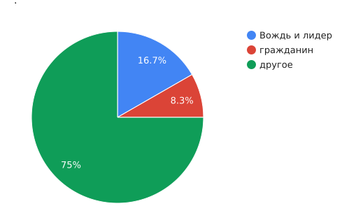
Рис. 1.
На рис. 1 отображены полученные данные. Из них следует, что для подростков авторитет, личность имеют другое понятие (75% опрошенных), которое только у небольшого количества опрошенных (16,7%) означают вождь и лидер и гражданин (8,3%)
2.Может ли авторитетная личность, вождь, лидер влиять на ход истории?
А) да; б) нет; в) не знаю.
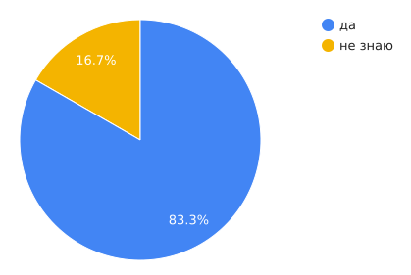
Рис. 2.
На рис. № 2 отмечено, что многие опрашиваемые (83,3%) считают, что авторитетная личность, вождь, лидер могут повлиять на ход истории.
3. Интересуетесь ли Вы историческими личностями?
А) да; б) нет.
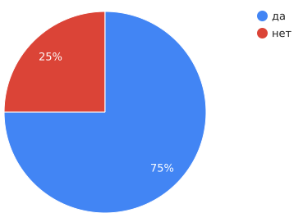
Рис. 3.
На рис. № 3 показано, что большинство опрошенных подростков (75%) интересуются историческими личностями.
4. Какие исторические личности Вам известны?
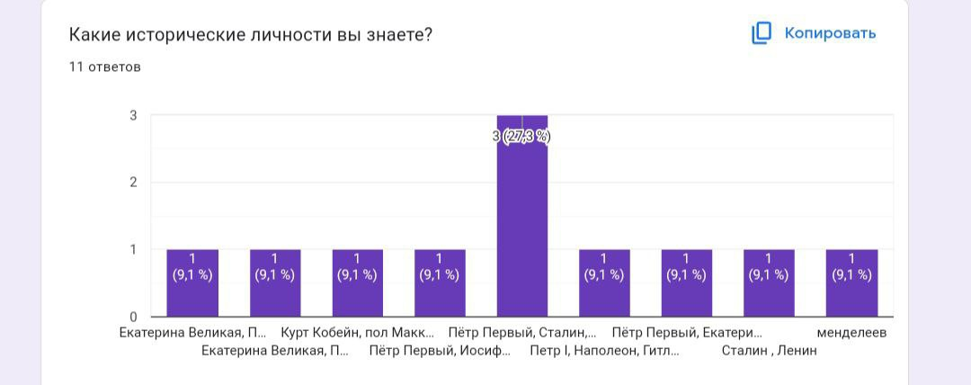
Рис. 4.
На рис. № 4 показано, что самым популярным среди подростков оказался Пётр Первый. Его они считают самым авторитетным вождем и лидером в мире.
5.Какие исторические личности, по Вашему мнению, имеют авторитет вождя, лидера?
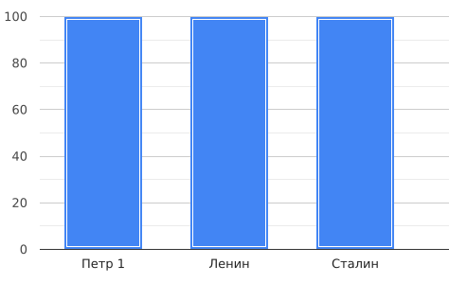
Рис. 5.
На рис. № 5 показано, что подростки считают, что авторитетом вождя, лидера обладают такие исторические личности как Пётр I, В. И. Ленин, И. В. Сталин.
6. Как Вы считаете, нужно ли вождю, лидеру быть харизматичным?
А) да; б) нет
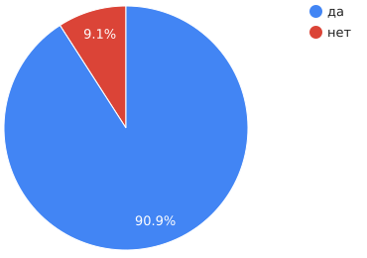
Рис. 6.
На рис. № 6 показано, что большинство опрошенных подростков (90,9%) считают, что вождь, лидер должен быть харизматичным.
7. Кого из исторических деятелей Вы считаете харизматичными?
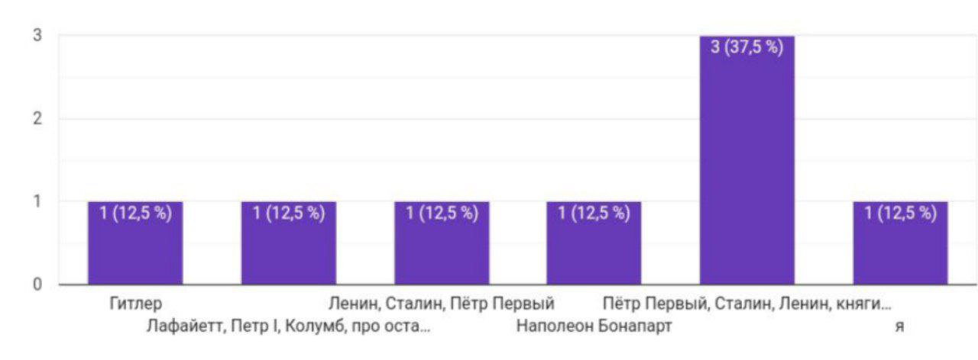
Рис. 7.
На рис. № 7 показано, что большинство подростков харизматичными историческими деятелями считают: Петра I, В. И. Ленина, И. В. Сталина.
8. Какими качествами должен обладать вождь, лидер?
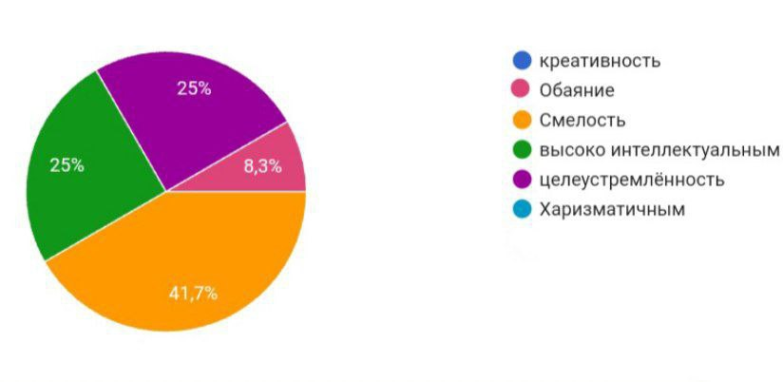
Рис. 8.
На рис. № 8 показано, что опрошенные подростки отдают приоритет таким качествам вождя, лидера как: смелость (41,7%), целеустремлённость (25%), высокая интеллектуальность (25%), обаяние (8,3%).
Вывод.
Проведённое исследование показывает, что подростки считают, что для того, чтобы личность стала вождём, лидером, ей необходимо быть не только харизматичной и смелой, ей нужно обладать высоким интеллектом и целеустремлённостью.

- Заключение.
Целью моей работы являлось изучить особенности психологического аспекта в формировании авторитета вождя, лидера, его влияние на массу людей, толпу. Посредством подробного изучения психологической стороны в анализе человек может сформировать авторитет вождя, лидера. Для этого необходимо подробное изучение деталей, на которых делает акцент автор, ведь, вероятнее всего, именно в них содержится ключевая информация. Хочу отметить, что, основываясь на изучении исторического и психологического исторических личностей. я поняла, что у каждого правителя были свои способы воздействия на сознание и поведение народа.
Гипотеза проекта: формирование авторитета вождя, лидера имеет огромный смысл и оказывает влияние на судьбы нации, народа, а порой даже и человечества, подтвердилась. Задачи, поставленные мной, решены, также выработаны рекомендации.
Рекомендации.
Для правильного понимания значения понятий: авторитет, вождь, лидер необходимо:
- Понять, что такое авторитет, вождь, лидер. Прочитать и осмыслить литературные труды по этой теме.
- Изучить какие качество нужны для того чтобы стать авторитетом, вождём и лидером.
- Рассмотреть деятельность исторических деятелей, и их влияние на ход истории.

- Список использованной литературы и источников.
- Альфред Адлер, Спасение человечества с помощью психологии, Сб.: Зарубежный психоанализ, СПб, «Питер», 2001 г., с. 160-161.
- Густав ЛеБон. Психология народов и масс: СПб., 1896/1995.
- М.Н. Москальчук, Человек Массы, человек – вождь в социальном наследии Сёржа Московичи (антропологический аспект). - М., «Молодой ученый» № 14 (118) - 2016 г., с. 590 – 594.
- Г. Тард. Социальные этюды. Толпа и публика. Преступность толпы: СПб, 2002 г.
- Г. Тард. Социальные законы: М., Либроком, 2009 г.
- Г. Тард. Сознание масс: М., МедиаКнига, 2016 г.
- https://psychologist.tips/ (29.01.2024 обращение)
- https://4brain.ru/ (29.01.2024 обращение)
- https://studopedia.ru/ (29.01.2024 обращение)
- https://fishki.net/ (29.01.2024 обращение)
- https://bookap.info/sociopsy/olshanskiy_psihologiya_mass/gl5.shtm (29.01.2024 обращение)
- https://journal.open-broker.ru/history/istoriya-mmm-surovyj-opyt-pervyh-rossijskih-investorov/ (29.01.2024 обращение)
- https://blog.wikium.ru/ponyatie-kollektivnogo-bessoznatelnogo.html (29.01.2024 обращение)
- https://dzen.ru/a/X3uBO3HETwgp-DjR (29.01.2024 обращение)
- https://ru.wikipedia.org/wiki/Культ_личности_Сталина#Проявления (29.01.2024 обращение)
- https://dzen.ru/a/Y828AmD9A3EigI82 (29.01.2024 обращение )
- https://dzen.ru/a/Ye7Nv7M2VkZcEO37 (29.01.2024 обращение )

- Приложение.
Приложение 1

Опрос
1.Что представляет из себя авторитет, личность?
а) вождь и лидер; б) гражданин; в) другое.
2.Может ли авторитетная личность, вождь, лидер влиять на ход истории?
а) да; б) нет; в) не знаю.
3. Интересуетесь ли Вы историческими личностями?
а) да; б) нет.
4.Какие исторические личности Вам известны?
5.Какие исторические личности, по Вашему мнению, имеют авторитет вождя, лидера?
6. Как Вы считаете, нужно ли вождю, лидеру быть харизматичным?
а) да; б) нет
7. Кого из исторических деятелей Вы считаете харизматичными?
1.__________________________________
2.__________________________________
3.__________________________________
8. Какими качествами должен обладать вождь, лидер?
1._______________________________________
2.________________________________________
3.______________________________________
4.______________________________________
5.______________________________________

